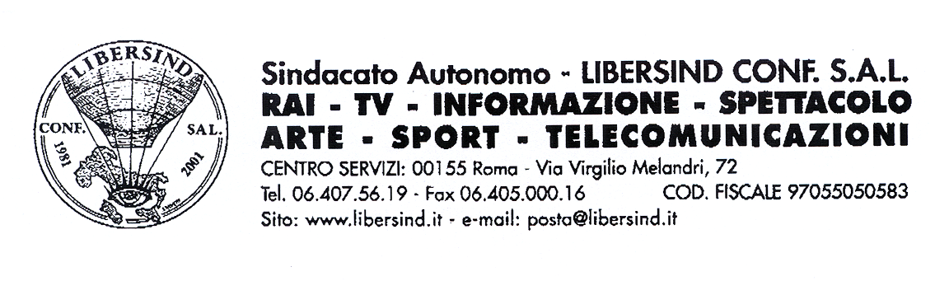
Li, 14/05/2007
Spett.le Ufficio Provinciale del Lavoro
e della Massima Occupazione di Palermo
Via Magliocco Vincenzo Generale, 3
90141 Palermo
Tel. 091.323315

Spett.li ANTAD - E.T.I. – AGIS
Via di Villa Patrizi, 10
00161 Roma
Fax. 06/4404254
Tel. 06/884731

Spett.le Unione Industriale di Palermo
Via Alessandro Volta, 44
90133 Palermo
Tel. 091.581100 – 581319 - 582514
Fax. 091.323982

Spett.le Teatro Biondo di Palermo
Direzione del Personale
Sede

e.p.c. Sig. Cumbo Alfredo
Teatro Biondo di Palermo
LIBERSIND – CONF. SAL.
Sede

Richiesta deposito firma per conciliazioni e trasmissioni Stragiudiziarie, ai sensi della Legge 11/8/73 n° 533.

Il LIBERSIND – CONF. SAL. a norma della Legge 11/8/73 n°533 comunica a codesto Spett.le Ufficio che il Sig. Cumbo Alfredo, in qualità di Dirigente Sindacale è stato delegato a depositare la firma e a patrocinare tutte le vertenze stragiudiziarie e di conciliazione, presso l’Unione Industriale e presso la Commissione di Conciliazione dell’Ufficio Provinciale del lavoro e della Massima occupazione di Palermo.
Restiamo a Vostra disposizione per eventuali ed ulteriori chiarimenti.
Distinti saluti

IL SEGRETARIO GENERALE
(Cav. Giuseppe Sugamele)

